Міністерство освіти і науки, молоді та спорту України

Національний авіаційний університет

Факультет кібербезпеки та комп’ютерної програмної інженерії

Лабораторна робота №6

з дисципліни: «Технології розподілених систем та паралельних обчислень»

за темою : «Розподілені обчислення. Взаємодія паралельних потоків»

Варіант 2

Виконав:

Студент УС-411

Дзиговський В.І.

Перевірила:

Толстікова О.В.

Київ 2021

Лабораторна робота №6

«Розподілені обчислення. Взаємодія паралельних потоків»

Мета – Одержати навички керування потоками розподілених обчислень шляхом передачі повідомлень між потоками виконання.

Завдання:

* Використовуючи результати лабораторних робіт No 3 і No 4, 5 здійснити взаємодію між потоками Клієнтської і Серверної програми.
* Реалізувати програмне забезпечення Сервера.
* Реалізувати програмне забезпечення Клієнта.
* Здійснити мережну взаємодію Клієнта і Сервера.
* Забезпечити безперервне обчислення площ прямокутників у паралельних потоках на стороні Сервера..
* Забезпечити безперервну передачу результатів обчислень Клієнту.
* На стороні клієнта забезпечити виведення результатів обчислень.

Хід роботи

Лістинг програми

Інтерфейс для Серверної та Клієнтської частин:

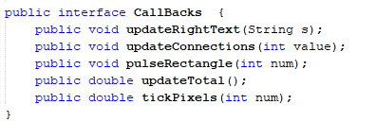

Завдання для потоку Серверної частин:

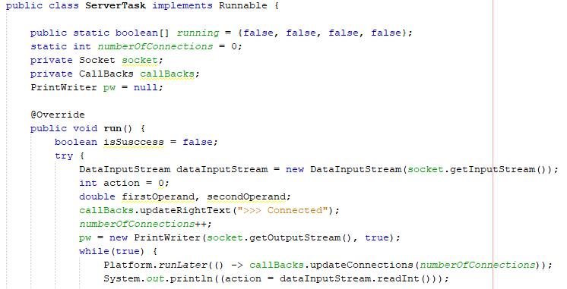

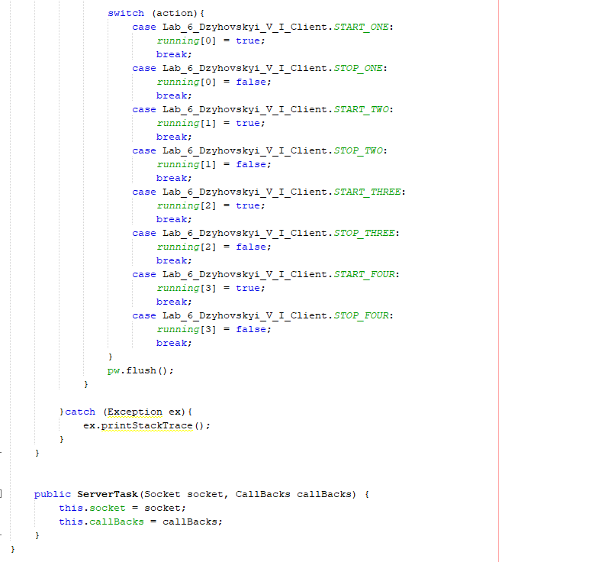

Аплікація для серверної частини:

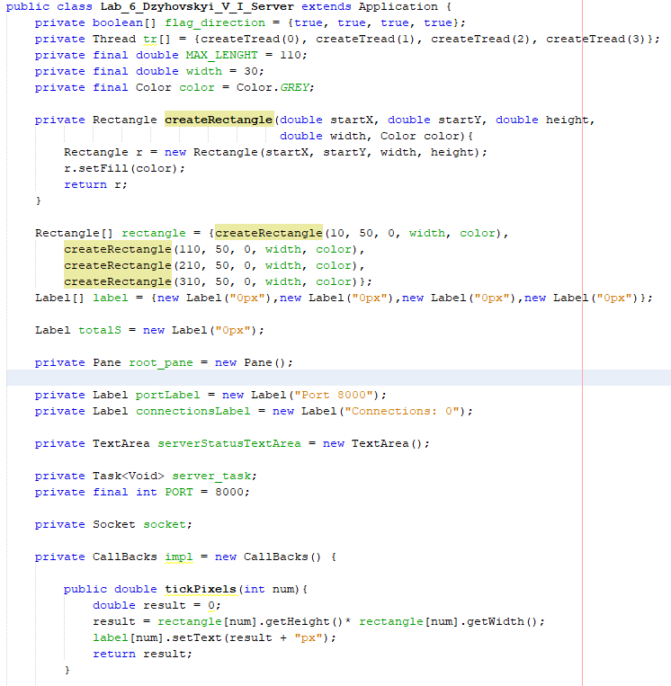

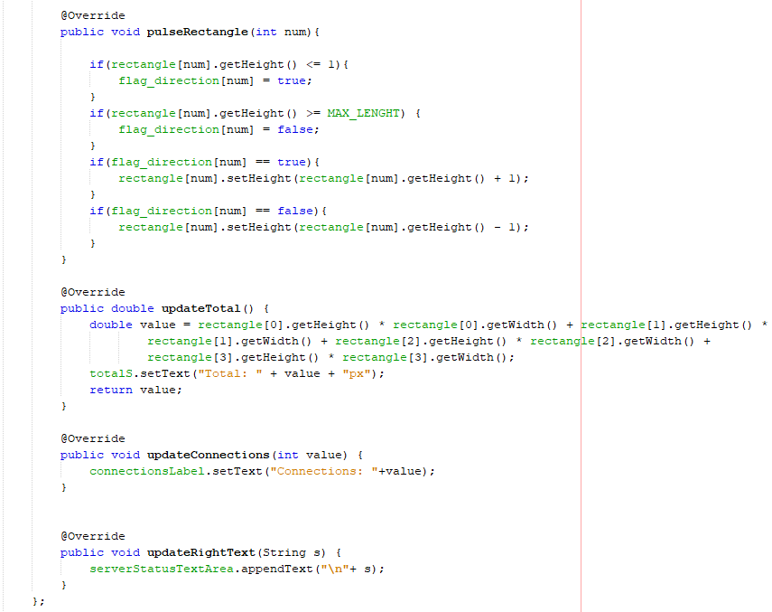

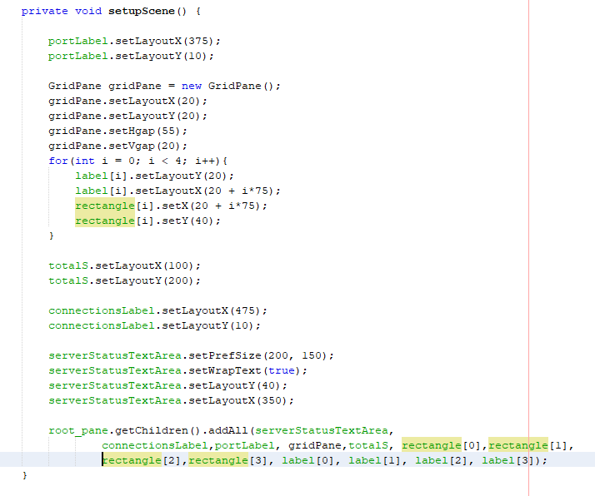

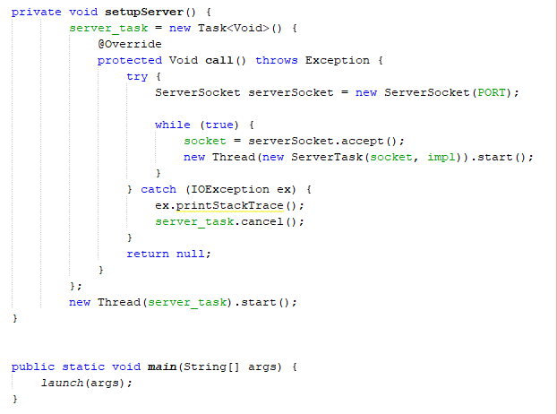

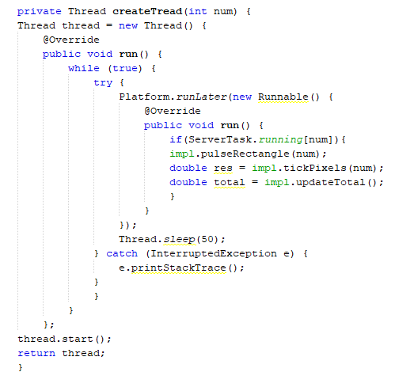

Аплікація для клієнтської частини:

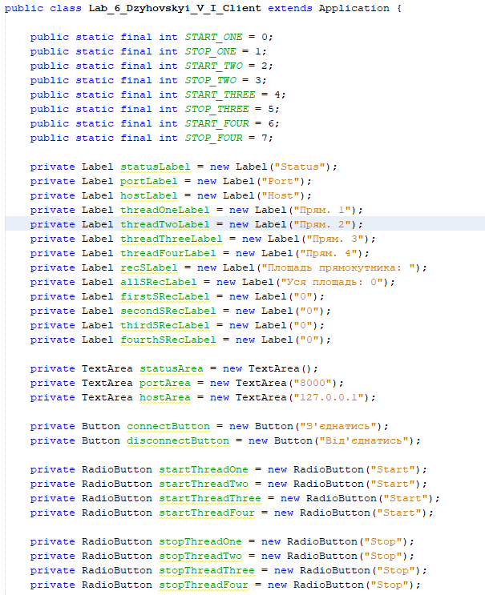

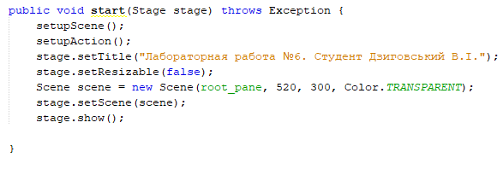

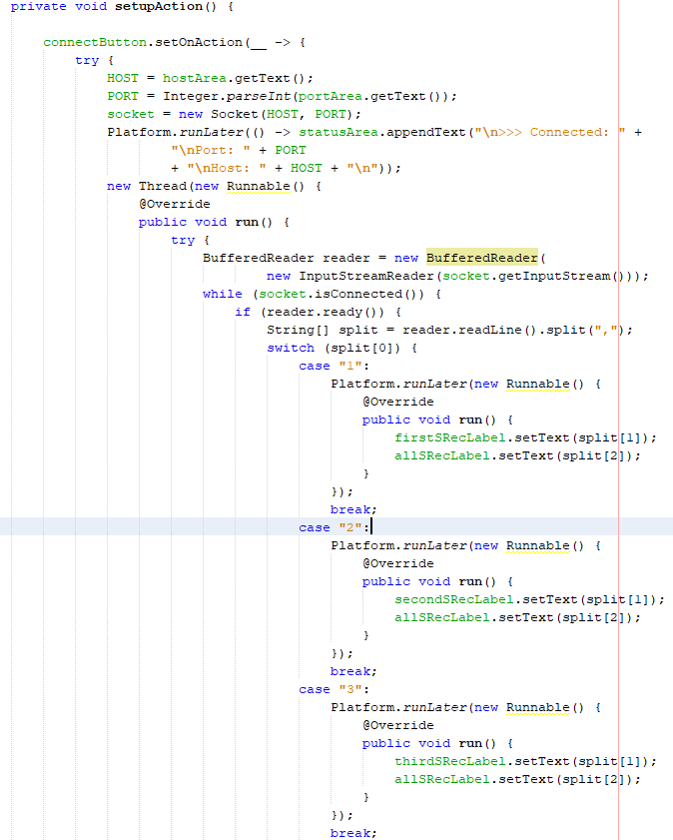

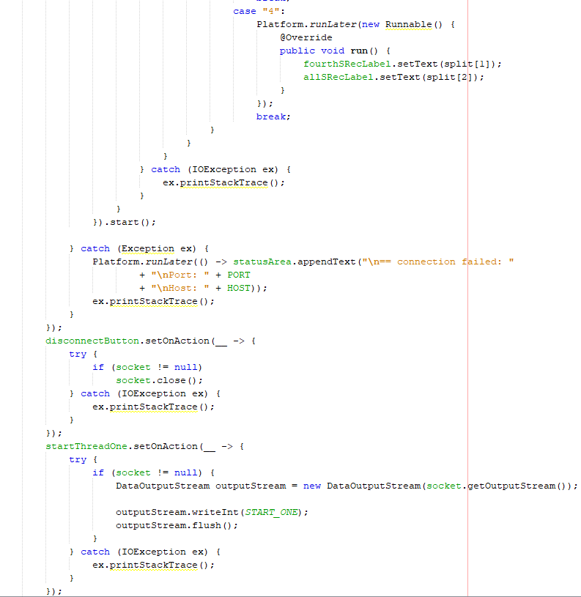

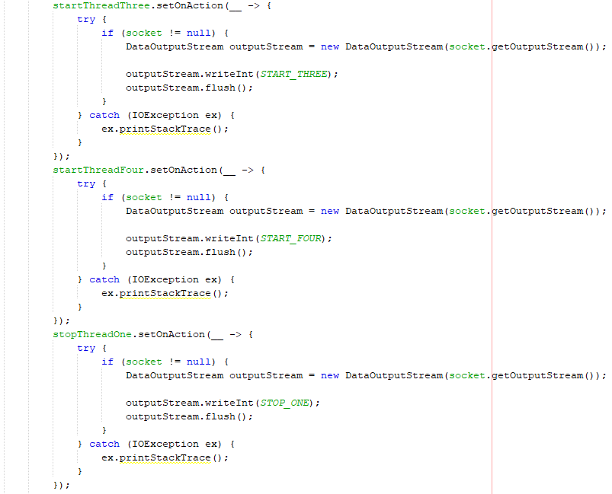

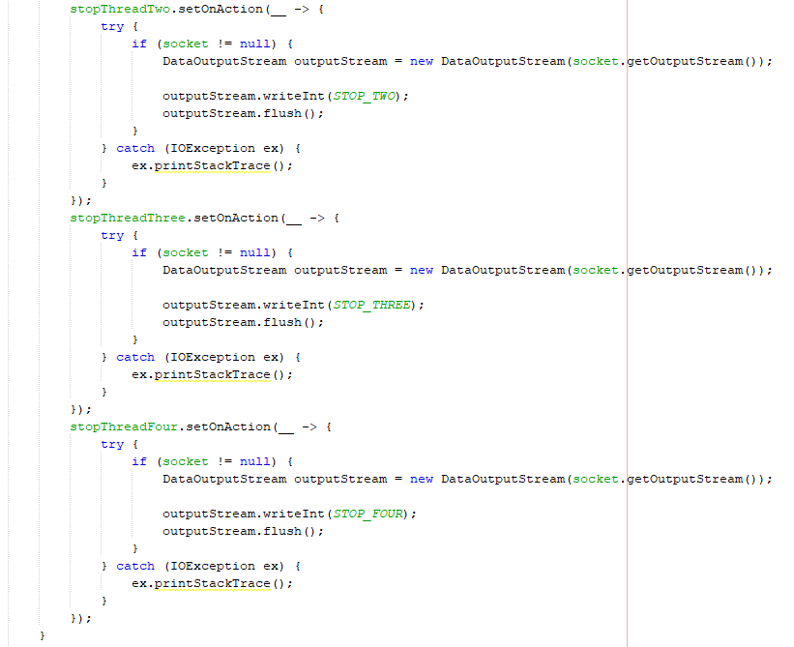

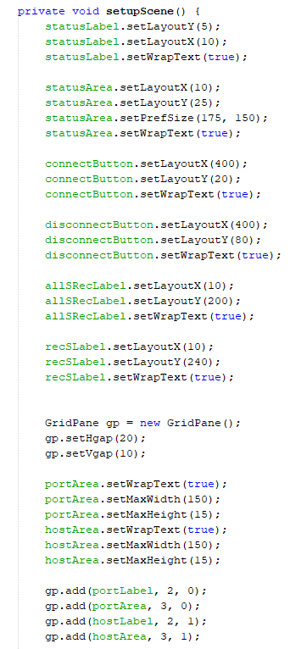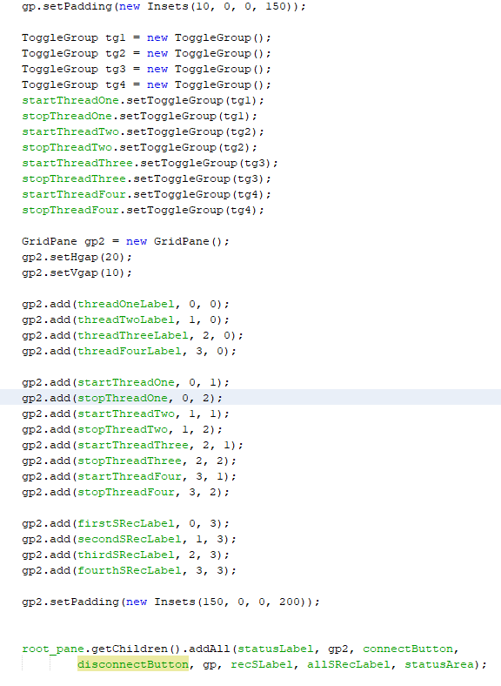

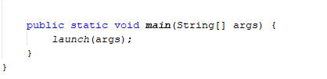

Результати:

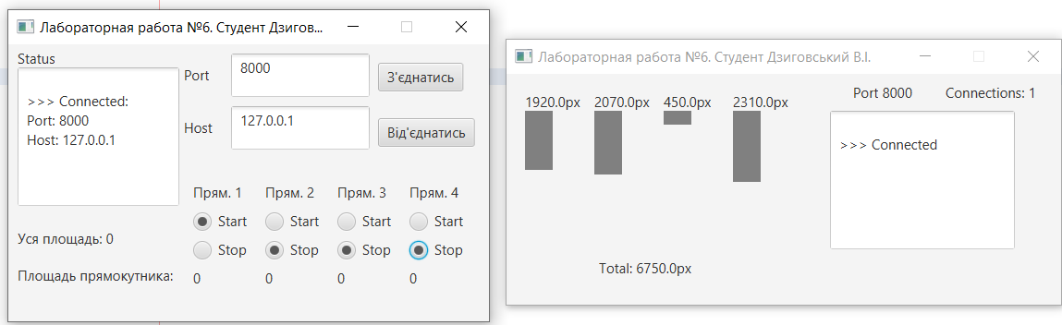

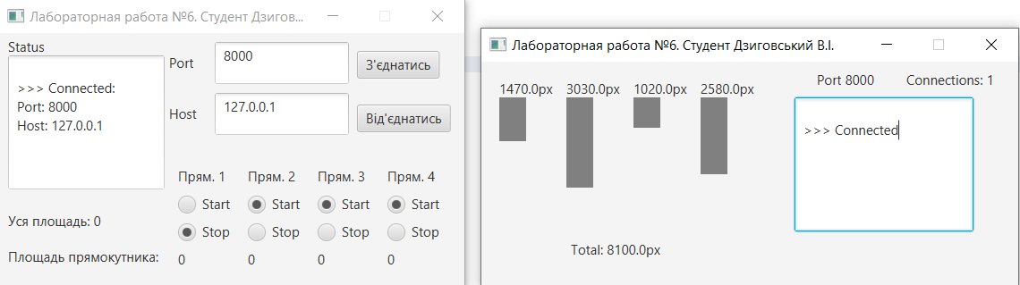

Відповіді на контрольні питання:

1. Процес взаємодії потоків виконання клієнта і сервера.

Для взаємодії потоків виконання клієнта і сервера був створений клас ServerTask, який реалізується на серверній частині, і надає взаємодію між клієнтом та сервером.

1. Обмін повідомленнями і командами між потоками

Клас ServerTask передає повідомлення використовуючи інтерфейс CallBack, який реалізований на серверній частині.

1. Робота командного процесора на стороні сервера.

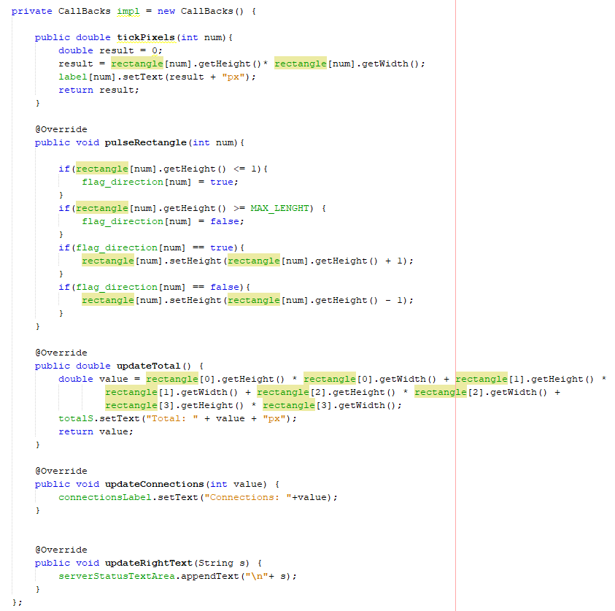

1. Клієнтські команди керування потоками обчислень на стороні сервера.

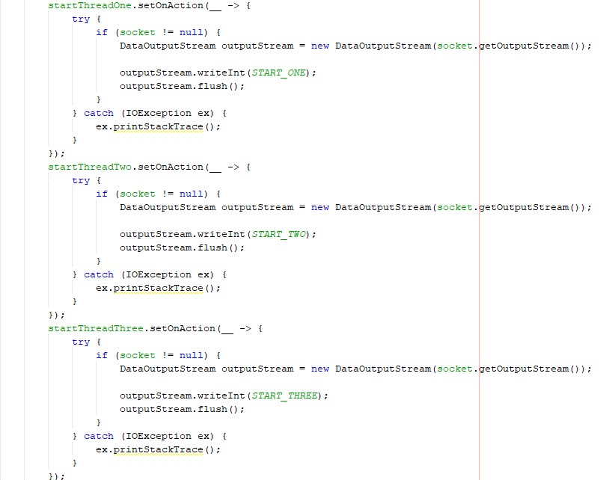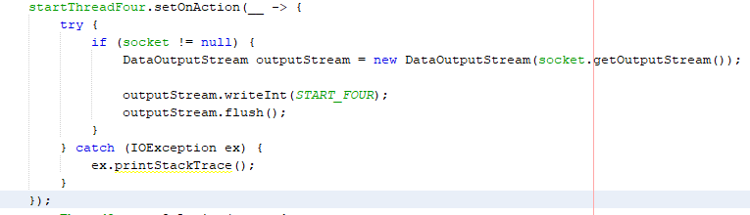 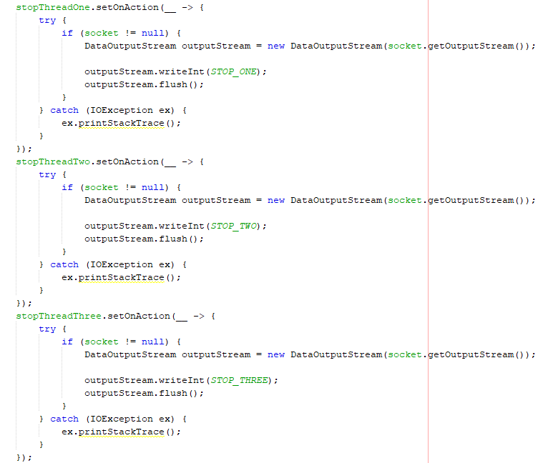

Висновки: було одержано навички керування потоками розподілених обчислень шляхом передачі повідомлень між потоками виконання.